# 很久没看了，记不清细节了，凑合看

# 目录

## USER

* + 主要是Main函数，初始化ucosiii和各个任务的
  + 你需要改动的是初始化任务的部分
  + 只留下你想要的任务
  + 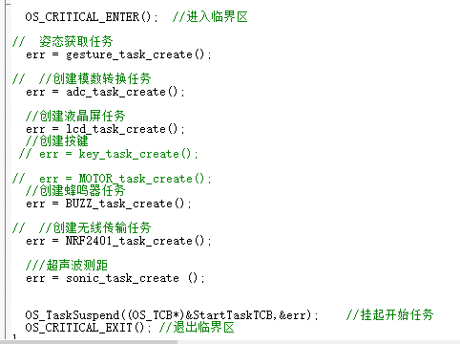

## App

* + 各个任务
  + 所有的任务都在这里运行，由ucosiii调度
  + Priority.h里面定义了这些任务的优先级
  + 任务需要两个主要的函数，
    - 1.创建任务的函数
      * 需要定义任务控制块，所有任务的任务块不能重名
      * 起个名字，调试方便吧，没怎么用过
      * 堆栈大小，堆栈起点等，照着例子定义就可以
      * 优先级，数字越小优先级越高
      * 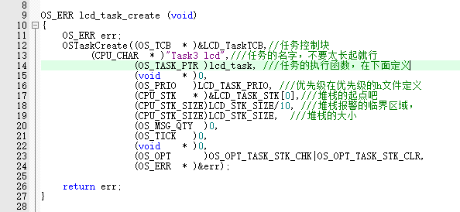
    - 2.任务主体
      * 上面这个例子就是lcd_task这个函数
      * 套路这这样的
      * A_task
      * {
      * 初始化
      * While（1）
      * {
      * 运行
      * 调用ucos延时释放cup，给其他任务运行的机会
      * }
      * }

## Bord

* + 电路板驱动

## MPU6050

* + 6050的驱动

## 其他

* + SYSTEM是卖家写的一点库，有需要可以修改，，下面几个都不用改
  + Core arm内核的库
  + FWLIB stm32的库
  + UCOS开头的都是ucos的库

# 传感器

6050，

超声波（定高，md，效果不好，只能及其低空飞行，宛如智障，气压计引脚画反了，不能用,,也没有用罗盘，太难焊了，手残，焊上的读不出数）

Nrf2401

# 主要任务

主要的任务在app_gesture中进行，包括：

* 姿态获取
* 平衡控制 函数 balance_control()
  + 平衡控制包括三个姿态的双闭环和一个高度的双闭环
  + 姿态控制不记得怎么个PID了 好像是外环P 内环PI，，内环频率高于外环
  + 高度控制，，只记得是双闭环，，
* 电机解算 motor_solve()
* 串口发送数据（调试用的，不是遥控用）

# 次要的任务

记不清了，大约有这些

* 有个无源蜂鸣器，会在不同状态发出不同声音提示
* 遥控器发来的数据有 状态（好像只用来解锁了），3个姿态一个油门
* 会上锁：：，开机上，遥控器失联上，遥控器命令上，姿态偏移太大上，，大约就这些吧
* 上锁以后会直接停掉电机，，加入飞到半空上锁了就会直接掉下来，，，这个比较智障，没时间写高级的了
* 有个串口发送，调试用的
* 有个屏幕也是调试用的
* 会测电压

**我的飞机是十字结构的**，

没有调过X结构，

如果要用的话，感觉除了参数不同以外，，

最重要的应该是四个输出量（3个姿态一个油门）到四个电机真正输出的解算公式需要改变 motor_solve()这个函数

里面涉及到camera的是我毕设加的一点内容，不太成功，可以忽略不计

Sonic是超声波测距的，